**事務所における感染防止対策**

**対面シールド**

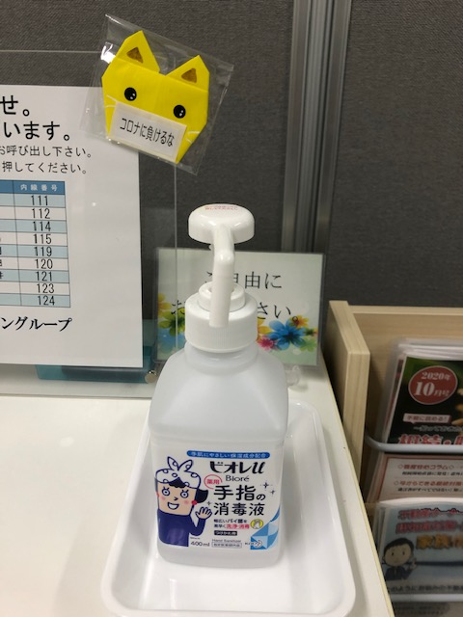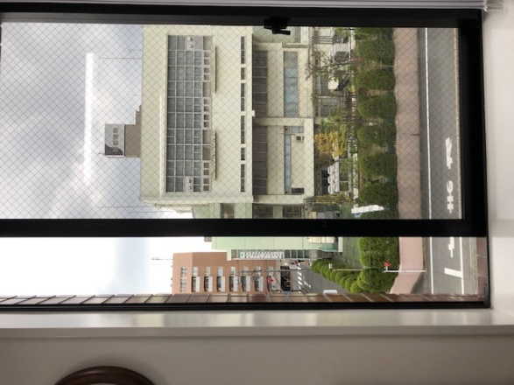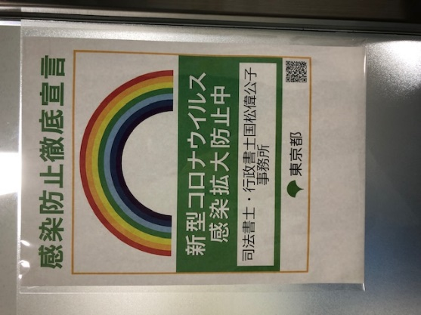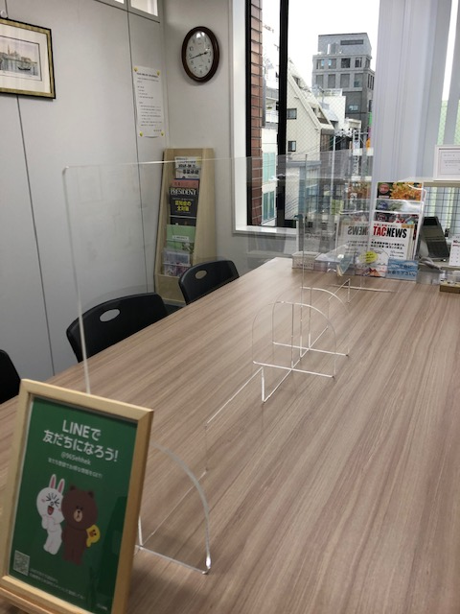

**感染防止徹底宣言**

**ステッカー掲示**

**消毒の徹底**

**窓の開放**